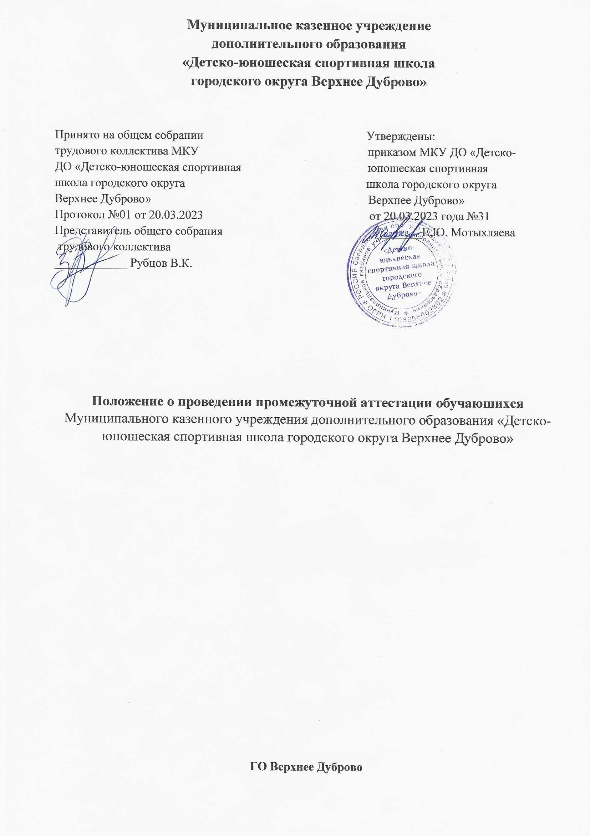

1.0бщие положения
1.1 Настоящее Положение о промежуточной и итоговой аттестации обучающихся в МКУ ДО «ДЮСШ городского округа Верхнее Дуброво» (далее - ДЮСШ) разработано в соответствии с нормативными документами:
- Федеральным законом от 29.12.2012 N 273-ФЗ ”06 образовании в Российской Федерации”;
- Приказом Минспорта Российской Федерации от 03.08.2022 г. № 634 «Об особенностях организации и осуществления образовательной деятельности по дополнительным образовательным программам спортивной подготовки»
- Уставом и локальными нормативными актами ДЮСШ.
  - Настоящее Положение определяет порядок и формы проведения промежуточной аттестации обучающихся ДЮСШ проходящих обучение по дополнительным образовательным программам спортивной подготовки по видам спорта, порядок подачи и рассмотрения апелляций, в том числе порядок формирования и функции аттестационных и апелляционных комиссий.
  - Промежуточная аттестация обучающихся представляет собой форму контроля (оценки) освоения обучающимися дополнительных образовательных программ спортивной подготовки по видам спорта в соответствии с федеральными стандартами спортивной подготовки по видам спорта, установленными к минимуму содержания, структуре и условиям реализации указанных образовательных программ, а также срокам их реализации.
  - Промежуточная аттестации обучающихся ДЮСШ проводятся не реже одного раза в год и включает в себя оценку уровня подготовленности обучающегося посредством сдачи контрольно-переводных нормативов по видам спортивной подготовки, а также результатов выступления обучающихся на официальных спортивных соревнованиях.
  - Положение о промежуточной аттестации обучающихся вступает в силу с момента его принятия Педагогическим советом и утверждения приказом директора ДЮСШ.

2. Цели промежуточной аттестации
2.1. Объективная оценка уровня освоения обучающимися практических умений по каждому виду подготовки дополнительной образовательной программы спортивной подготовки по видам спорта после каждого этапа обучения для зачисления и перевода на последующий этап обучения.
Соотнесение этого уровня с требованиями к уровню подготовки обучающихся, определенных программой по виду спорта и этапа обучения для перевода на следующий этап обучения.
2.2. Контроль выполнения дополнительных образовательных программ спортивной подготовки по видам спорта по видам подготовки каждого этапа обучения.

З. Организация проведения промежуточной аттестации
3.1. Промежуточная аттестация организуется и проводится ДЮСШ самостоятельно.
3.2. Для проведения промежуточной и итоговой аттестации в ДЮСШ создаются аттестационные комиссия спортивного отделения, утверждаемая приказом директора ДЮСШ.
3.3. Сроки проведения промежуточной аттестации определяются календарным учебным графиком на текущий учебный год в соответствии с учебным планом соответствующей дополнительной общеобразовательной программой по видам спорта.
3.4. Расписание (график) проведения промежуточной аттестации доводится до сведения тренеров-преподавателей, обучающихся, родителей (законных представителей) не позднее, чем за 2 недели до начала аттестации.
3.5. ДЮСШ самостоятельно в выборе системы оценок, формы, порядка, периодичности промежуточной и итоговой аттестации обучающихся.
3.6. ДЮСШ обязана знакомить родителей (законных представителей) с формами аттестации, нормативными документами, определяющими ее порядок, критериями оценивания.
- Порядок проведения промежуточной аттестации:
  - Освоение объема программы по видам подготовки определенного этапа подготовки, сопровождается промежуточной аттестацией обучающихся, проводимой в формах, определенных учебным планом, и в порядке, установленном ДЮСШ.
  - Промежуточная аттестация обучающихся обеспечивает контроль эффективности учебной деятельности образовательного процесса в целом и является основанием для решения вопроса о переводе обучающихся на следующий этап обучения.
  - Задачи промежуточной аттестации:
- выполнение в полном объеме дополнительных образовательных программ спортивной подготовки по видам спорта на этапах спортивной подготовки;
• определение уровня подготовленности обучающихся по каждому виду подготовки дополнительной образовательной программе спортивной подготовки по видам спорта;
- подготовка обучающихся к выполнению требований ЕВСК для получения и подтверждения спортивных разрядов;
- комплектование групп в соответствии с уровнем подготовки обучающихся.
  - Промежуточная аттестация проводится по видам подготовки в соответствии с видом спорта для определения степени освоения обучающихся содержания видов подготовки за год в соответствии с федеральным стандартом спортивной подготовки по видам спорта.
  - Обучающиеся, освоившие в полном объеме программу данного этапа обучения, переводятся на следующий год обучения. Основанием для перевода обучающихся являются результаты промежуточной аттестации, учет результатов их выступления на официальных спортивных соревнованиях по виду спорта, выполнение разрядных требований в соответствии с этапом подготовки.
  - Обучающиеся, не прошедшие промежуточную аттестацию по уважительным причинам, переводятся на следующий год обучения условно.
Обучающиеся, переведенные условно на следующий год обучения, вправе пройти промежуточную аттестацию в сроки, определяемые СШ «Виктория». 4.7. Для проведения промежуточной аттестации во второй раз в ДЮСШ создается комиссия.
  - Обучающиеся, не ликвидировавшие в установленные сроки академической задолженности с момента ее образования, переводятся на обучение по адаптированным образовательным программам либо на обучение по индивидуальному учебному плану.
  - Не допускается взимание платы с обучающихся за прохождение промежуточной аттестации.
  - Перевод обучающегося на следующий год обучения осуществляется по решению Педагогического совета спортивного отделения и оформляется приказом директора ДЮСШ.
  - Перенос сроков проведения промежуточной аттестации на следующий спортивный сезон допускается по решению Организации с учетом позиции регионального центра спортивной подготовки в случае невозможности ее проведения для обучающегося по причине его болезни (временной нетрудоспособности), травмы.
- Заключительные положения
  - Отметки (баллы, результаты), полученные в ходе промежуточной аттестации, обучающихся заносятся в протокол, который сдаётся в спортивный отдел не позднее трех дней после проведения аттестации.
  - Материалы, связанные с проведением промежуточной аттестации, выделяются в отдельное делопроизводство и включаются в номенклатуру дел школы.
  - Родители (законные представители) обучающихся вправе подать письменное заявление об апелляции по процедурным вопросам проведения промежуточной аттестации (далее - апелляция) в апелляционную комиссию не позднее следующего рабочего дня после проведения аттестации.
  - Апелляция рассматривается не позднее одного рабочего дня со дня ее подачи на заседании апелляционной комиссии, на которое приглашается председатель соответствующей аттестационной комиссии (или его заместитель), а также родители (законные представители) обучающихся, не согласные с решением аттестационной комиссии.
  - По итогам рассмотрения апелляции апелляционной комиссией принимается решение, оформленное протоколом, подписанным председателем. Данное решение доводится до родителей (законных представителей) обучающегося под роспись не позднее трех рабочих дней со дня принятия решения.
- Документация и отчетность
  - Документами промежуточной аттестации являются:
Протоколы спортивных соревнований,
Протоколы аттестационной комиссии с результатами промежуточной аттестации, контрольных нормативов, тестов, других испытаний.
    - Приказы:
по присвоению спортивных разрядов и званий;
по зачислению и переводу обучающихся на последующие этапы обучения.

